MANUAL TECNICO DE PROYECTO

Software de Gestión del CAD

DAVID LEONARDO PORRAS SERRANO

161217156

JAVIER ROMERO HERNANDEZ

161217166

YADIR FERNEY GONZALEZ REY

161217135

Descripción de la metodología de trabajo (Scrum)

FUSAGASUGÁ 2020

INTRODUCCION:

Este proyecto ha sido concebido dada la necesidad de automatizar el CAD ya que maneja unos procesos internos manuales, y son bastantes repetitivos, con nuestra página web se automatiza y abarca todas las necesidades, así la interacción busca que sea lo más sencilla posible, para que al momento de su uso no se complique y se lleve a cabo los procesos que en este caso se necesitan llevar a cabo.

REQUERIMIENTOS DEL SISTEMA:

Para lograr visualizar nuestro aplicativo web el equipo debe cumplir con ciertos requerimientos de software y de hardware los cuales son:

1. Se recomienda tener una plataforma Windows superior a Windows 8.
2. Se recomienda que se visualice a través de internet Explorer o Google crome.
3. Tener los programas requeridos para el funcionamiento óptimo del aplicativo.
4. Tener XAMPP instalado.

Requerimientos de hardware

Windows 8.1

* Procesador. Procesador de 1 gigahercio (GHz)* o más rápido compatible con PAE, NX y SSE2
* RAM. 1 gigabyte (GB) (32 bits) o 2 GB (64 bits)
* Espacio en disco duro. 16 GB (32 bits) o 20 GB (64 bits)
* Tarjeta gráfica. Dispositivo gráfico Microsoft DirectX 9 con controlador WDDM

### Requisitos adicionales para usar algunas características:

* Para usar las funciones táctiles, necesitas una tableta o un monitor que sea compatible con la función multitáctil.
* Para acceder a la Tienda Windows y descargar, ejecutar y acoplar apps, necesitas una conexión a Internet activa y una resolución de pantalla de al menos 1024 x 768
* Algunas características necesitan una cuenta Microsoft
* Acceso a Internet (pueden aplicarse tarifas adicionales del ISP).
* Para un arranque seguro se requiere firmware compatible con UEFI v2.3.1 Errata B y con la entidad de certificación de Microsoft Windows en la base de datos de firmas UEFI
* Es posible que algunos juegos y programas requieran tarjetas gráficas compatibles con DirectX 10 o superior para ofrecer un rendimiento óptimo.
* Para ver discos DVD se requiere un software de reproducción independiente ([más información](https://support.microsoft.com/es-co/help/10771))
* BitLocker To Go necesita una unidad flash USB (solo en Windows 8.1 Pro)
* BitLocker necesita el Módulo de plataforma segura (TPM) 1.2 o una unidad flash USB (solo en Windows 8.1 Pro)
* Cliente Hyper-V necesita un sistema de 64 bits con servicios de traducción de direcciones de red de segundo nivel (SLAT) y 2 GB de RAM adicionales (solo en Windows 8.1 Pro)
* Si quieres reproducir y grabar programas de televisión en Windows Media Center, necesitarás un sintonizador de TV (solo en Windows 8.1 Pro Pack y Windows 8.1 Media Center Pack)
* Miracast necesita un adaptador de pantalla que sea compatible con el Modelo de controladores de pantalla de Windows (WDDM) 1.3 y un adaptador Wi-Fi que admita Wi-Fi Direct
* La impresión directa por Wi-Fi requiere un adaptador Wi-Fi que admita Wi-Fi Direct y un dispositivo compatible con la impresión directa por Wi-Fi.
* El contenido gratuito de TV en Internet varía según el área geográfica. Pueden aplicarse cargos adicionales por algunos contenidos (solo en Windows 8.1 Pro Pack y Windows 8.1 Media Center Pack)
* Para instalar un sistema operativo de 64 bits en un equipo de 64 bits, el procesador debe ser compatible con CMPXCHG16b, PrefetchW y LAHF/SAHF.
* InstantGo solo funciona con equipos diseñados para el modo de espera conectado.

## Windows 8

* **Procesador.** Procesador de 1 gigahercio (GHz)* o más rápido compatible con PAE, NX y SSE2 (más información)
* **RAM.** 1 gigabyte (GB) (32 bits) o 2 GB (64 bits)
* **Espacio en disco duro.** 16 GB (32 bits) o 20 GB (64 bits)
* **Tarjeta gráfica.** Dispositivo gráfico Microsoft DirectX 9 con controlador WDDM

### Requisitos adicionales para usar algunas características:

* Para usar las funciones táctiles, necesitas una tableta o un monitor que sea compatible con la función multitáctil.
* Para acceder a la Tienda Windows y descargar y ejecutar apps, necesitas una conexión a Internet activa y una resolución de pantalla mínima de 1024 x 768.
* Para acoplar apps, necesitas una resolución de pantalla mínima de 1366 x 768 y acceso a Internet (el proveedor de servicios puede aplicar cargos)
* La función Arranque seguro necesita firmware compatible con UEFI v2.3.1 Errata B y con la entidad de certificación de Microsoft Windows en la base de datos de firmas UEFI
* Es posible que algunos juegos y programas requieran tarjetas gráficas compatibles con DirectX 10 o superior para ofrecer un rendimiento óptimo.
* Algunas características necesitan una cuenta Microsoft
* Para ver discos DVD se requiere un software de reproducción independiente ([más información](https://support.microsoft.com/es-co/help/10771))
* BitLocker To Go necesita una unidad flash USB (solo en Windows 8 Pro)
* BitLocker necesita el Módulo de plataforma segura (TPM) 1.2 o una unidad flash USB (solo en Windows 8 Pro)
* Client Hyper-V necesita un sistema de 64 bits con servicios de traducción de direcciones de red de segundo nivel (SLAT) y 2 GB de RAM adicionales (solo en Windows 8 Pro)
* Si quieres reproducir y grabar programas de televisión en Windows Media Center, necesitarás un sintonizador de TV (solo en Windows 8 Pro Pack y Windows 8 Media Center Pack)
* El contenido gratuito de TV en Internet varía según el área geográfica. Es posible que se apliquen cargos adicionales en algunos contenidos (solo en Windows 8 Pro Pack y Windows 8 Media Center Pack).

Instalación de XAMPP:

#### Paso 1: Descarga

Las versiones con PHP 5.5, 5.6 o 7 se pueden descargar gratuitamente desde la página del proyecto [Apache Friends](https://www.apachefriends.org/es/download_success.html).

#### Paso 2: Ejecutar el archivo .exe

Una vez descargado el paquete, puedes **ejecutar el archivo .exe** haciendo doble clic en él.

#### Paso 3: Desactivar el programa antivirus

Se recomienda**desactivar el programa antivirus** hasta que todos los componentes estén instalados, ya que puede obstaculizar el proceso de instalación.

[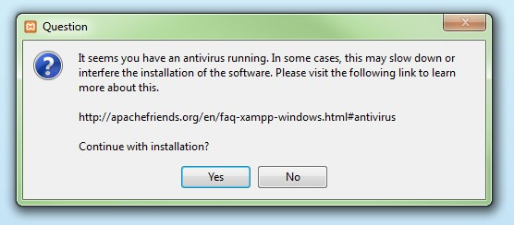](https://www.ionos.es/digitalguide/fileadmin/DigitalGuide/Screenshots/XAMPP_01.jpg)Antes de iniciar la instalación de XAMPP es recomendable desactivar temporalmente el antivirus

#### Paso 4: Desactivar el UAC

También el control de cuentas de usuario (User Account Control, UAC) puede interferir en la instalación, ya que limita los derechos de escritura en la unidad de disco C:\. Para saber cómo desactivar temporalmente el UCA puedes dirigirte a las páginas de [soporte de Microsoft](http://windows.microsoft.com/es-es/windows/turn-user-account-control-on-off#1TC=windows-7).

[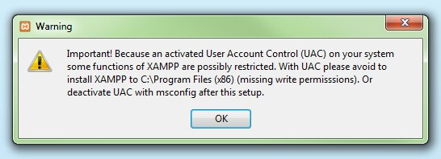](https://www.ionos.es/digitalguide/fileadmin/DigitalGuide/Screenshots/XAMPP_02.jpg)También el Control de cuentas de usuarios (UAC) puede impedir la instalación de XAMPP

#### Paso 5: Iniciar el asistente de instalación

Una vez superados estos pasos, aparece la pantalla de inicio del asistente para instalar XAMPP. Para ajustar las configuraciones de la instalación[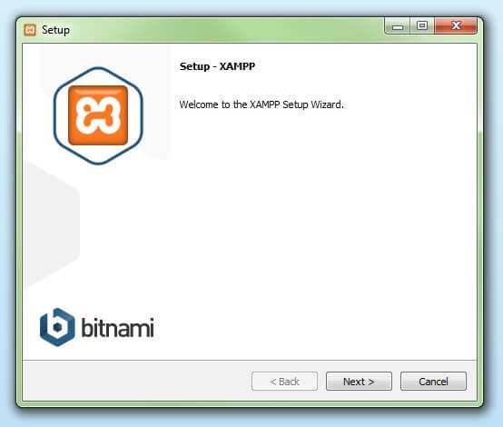](https://www.ionos.es/digitalguide/fileadmin/DigitalGuide/Screenshots/XAMPP_03.jpg)

se hace clic en “Next”.

Con la aparición de la pantalla de inicio del asistente da comienzo la instalación de XAMPP

#### Paso 6: Selección de los componentes del software

En la rúbrica “Select components” se pueden excluir de la instalación componentes aislados del paquete de software de XAMPP. Se recomienda la configuración estándar para un servidor de prueba local, con la cual se instalan todos los componentes disponibles. Confirma la selección haciendo clic en “Next”.

[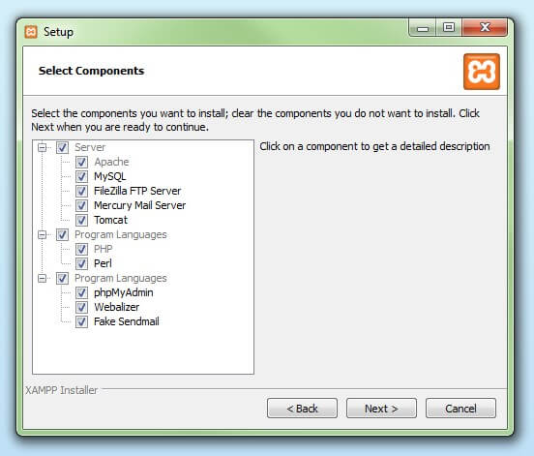](https://www.ionos.es/digitalguide/fileadmin/DigitalGuide/Screenshots/XAMPP_04.jpg)En el cuadro de diálogo “Select Components“ se pueden seleccionar o deseleccionar los componentes que se instalarán

#### Paso 7: Selección del directorio para la instalación

En este paso se escoge el directorio donde se instalará el paquete. Si se ha escogido la configuración estándar se creará una carpeta con el nombre XAMPP en C:\.

[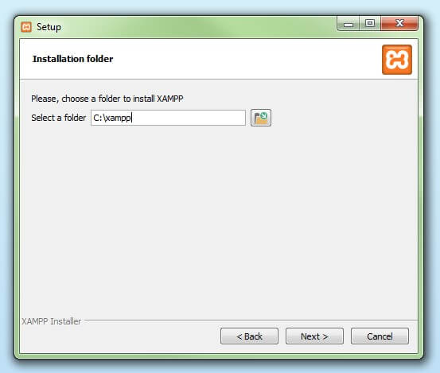](https://www.ionos.es/digitalguide/fileadmin/DigitalGuide/Screenshots/XAMPP_05.jpg)En un siguiente paso, se selecciona el directorio donde se instalarán los archivos

#### Paso 8: Iniciar el proceso de instalación

El asistente extrae los componentes seleccionados y los guarda en el directorio escogido en un proceso que puede durar algunos minutos. El avance de la instalación se muestra como una barra de carga de color verde.

[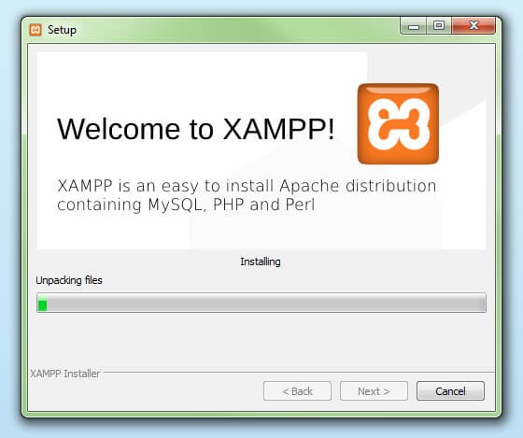](https://www.ionos.es/digitalguide/fileadmin/DigitalGuide/Screenshots/XAMPP_06.jpg)A continuación da comienzo el proceso de instalación en el cual se descomprimen los elementos de software seleccionados y se instalan en el directorio que se ha definido en los preajustes

#### Paso 9: Configurar Firewall

Durante el proceso de instalación es frecuente que el asistente avise del bloqueo de Firewall. En la ventana de diálogo puedes marcar las casillas correspondientes para permitir la comunicación del servidor Apache en una red privada o en una red de trabajo. Recuerda que no se recomienda usarlo en una red pública.

[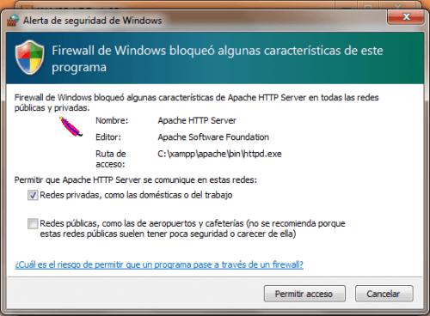](https://www.ionos.es/digitalguide/fileadmin/DigitalGuide/Screenshots/alerta-de-seguridad.png)Durante la instalación será necesario reconfigurar el cortafuegos para que no bloquee componentes del servidor Apache

#### Paso 10: Cerrar la instalación

Una vez extraídos e instalados todos los componentes puedes cerrar el asistente con la tecla “Finish”. Para acceder inmediatamente al panel de control solo es necesario marcar la casilla que pregunta si deseamos hacerlo.

[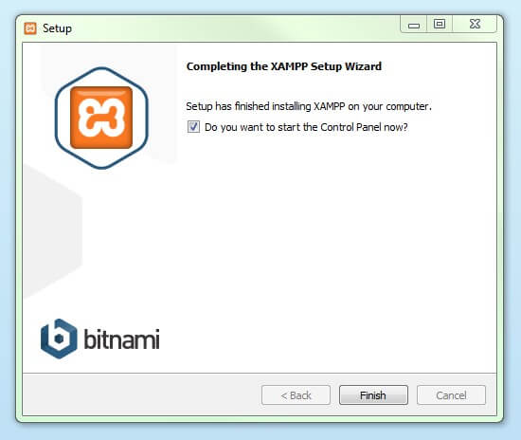](https://www.ionos.es/digitalguide/fileadmin/DigitalGuide/Screenshots/XAMPP_08.jpg)Haciendo clic en "Finish" se cierra el asistente de instalación de XAMPP

## Panel de control de XAMPP

En la diáfana **interfaz de usuario** del panel de control se protocolan todas las acciones y es posible activar o desactivar los módulos por separado con un simple clic. Además, se dispone de diversas utilidades como:

* **Config**: para configurar XAMPP así como otros componentes aislados.
* [Netstat](https://www.ionos.es/digitalguide/servidores/herramientas/una-introduccion-a-netstat/): muestra todos los procesos en funcionamiento en el ordenador local
* **Shell**: lanza una ventana de comandos UNIX
* **Explorer**: abre la carpeta XAMPP en el explorador de Windows
* **Services**: muestra todos los servicios en funcionamiento
* **Help**: incluye enlaces a foros de usuarios
* **Quit**: se usar para salir del panel de control

[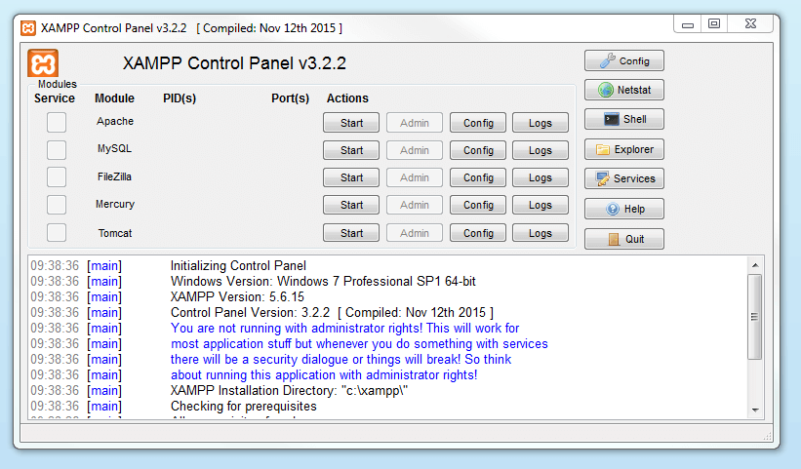](https://www.ionos.es/digitalguide/fileadmin/DigitalGuide/Screenshots/EN_XAMPP_Control_Panel_1.PNG)En el Panel de Control el usuario puede iniciar o finalizar los diferentes módulos por separado

### Iniciar módulos

En la parte superior se pueden iniciar o interrumpir los módulos de XAMPP por separado mediante los comandos “Start” y “Stop” bajo “Actions”. Los módulos que se activaron aparecen marcados en verde[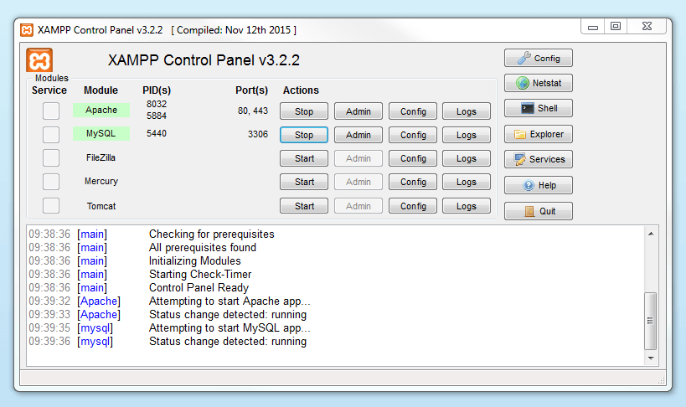](https://www.ionos.es/digitalguide/fileadmin/DigitalGuide/Screenshots/EN_XAMPP_Control_Panel_2.PNG).

Los módulos activos aparecen en el Panel de Control marcados en verde

Si uno de ellos no pudiera ser iniciado por un error, se mostrará marcado en rojo. **Las notificaciones de error** protocoladas en la parte de abajo ayudan a encontrar las causas del error.

### Ajustar XAMPP

Una causa frecuente de fallos en el uso de Apache es un **puerto bloqueado**. La configuración estándar XAMPP suele asignar al servidor web el puerto principal 80 y el puerto SSL 443, pero suelen estar bloqueados por otros programas. En la figura anterior se muestra un conflicto con el programa de mensajería instantánea Skype, que está usando los puertos 80 y 443, por lo que el servidor no se puede iniciar. Existen **tres posibles soluciones**:

a. **Cambiar el puerto en Skype**: para ello se abre Skype y en “Herramientas” > “Opciones” > “Avanzada” > “Conexión” se desmarca la casilla donde se indica “Usar los puertos 80 y 443 para las conexiones entrantes adicionales”.

b. **Cambiar las configuraciones de los puertos en Apache**: haz clic en la configuración del módulo Apache (“Config”) y abre los archivos httpd.conf y httpd-ssl.conf. En httpd.conf cambia el puerto 80 por el puerto que deseas usar y lo mismo se realiza en httpd-ssl.conf con el puerto 443. Guarda los archivos. En la tecla “Config” de la derecha selecciona “Ajustar puertos” para poder introducir los cambios realizados en los archivos conf.

c. **Finalizar Skype**: el método más sencillo de evitar conflictos con Skype consiste en cerrarlo y volver a iniciarlo solo cuando el servidor Apache ya esté en funcionamiento.

[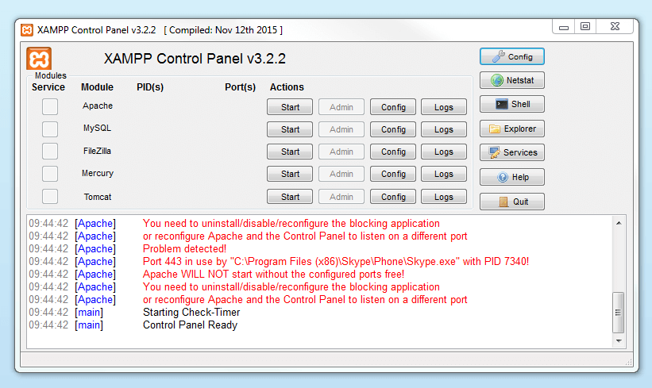](https://www.ionos.es/digitalguide/fileadmin/DigitalGuide/Screenshots/EN_XAMPP_Control_Panel_3.PNG)Las notificaciones de error aparecen en rojo en el Panel de Control con indicaciones para resolver el conflicto

INSTALACIÓN DE GOOGLE CROME

Cómo instalar Chrome en Windows

1. Descarga el archivo de instalación.
2. Si se requiere, haz clic en Ejecutar o Guardar.
3. Si seleccionas Guardar, haz doble clic en la descarga para iniciar la instalación.
4. Inicia Chrome:
   * Windows 7: Cuando esté todo configurado, se abrirá una ventana de Chrome.
   * Windows 8 y 8.1: Aparecerá un cuadro de diálogo de bienvenida. Haz clic en Siguiente para seleccionar el navegador predeterminado.
   * Windows 10: Cuando esté todo configurado, se abrirá una ventana de Chrome. Luego, podrás establecer Chrome como el navegador predeterminado.

Si usabas otro navegador, como Internet Explorer o Safari, puedes importar tu configuración a Chrome.

Si no puedes descargar apps fuera de la tienda de Microsoft, es posible que tu computadora esté en modo S. Obtén más información sobre cómo instalar Chrome.